Разработала:
Назарова Елена Викторовна
Воспитатель

Конструкт интегрированного занятия для детей среднего дошкольного возраста «Пришла весна»

Тема: Весна
Цель: Уточнение и расширение знаний детей о признаках весны.
Интеграция образовательных областей: «Познавательное развитие», «Социально-коммуникативное развитие», «Речевое развитие».
Материалы и оборудование:
Демонстрационный: Картинки с изображением весенних сюжетов; конверт; иллюстрации весенних цветов (ландыш, подснежник, одуванчик, нарцисс), иллюстрации перелётных птиц.
Раздаточный материал: разрезные картинки весенних цветов, бумажные кораблики, ёмкость с водой.
Литературный ряд: загадка про весну.
Предварительная работа: Наблюдение за весенними явлениями природы на прогулке, рассматривание иллюстраций, чтение рассказов о весне, заучивание стихов о весне, рисование на тему «Весна».
Планируемый результат:
- Инициативность в общении со взрослым.
- Способствовать дальнейшему познанию детьми мира природы, потдержать проявление интереса к природе,наблюдению.

Задачи образовательной программы | Задачи с учётом индивидуальных особенностей воспитанников
Развивающие:
- Развивать зрительное восприятие, слуховое и зрительное внимание, речевую активность и общую моторику (двигательные навыки и переключаемость).
Обучающие:
- обобщить знания детей о последовательности изменений в природе весной;
- расширить лексический запас по теме «Весна», повторить с детьми названия весенних цветов и перелетных птиц.
Воспитательная:

- Способствовать установлению первых естественных взаимоотношений детей с миром природы, появлению любопытства и любознательности.
- Развивать познавательный интерес к природе, желание активно изучать природный мир – искать ответы на вопросы , высказывать догадки.
- Обучать ответственному и бережному отношению к природе.
- Воспитывать потребность в общении с природой, желание любоваться окружающим миром.

Этапы, последовательность (цель) | Содержание совместной деятельности | Деятельность педагога | Деятельность детей | Планируемый результат
Мотивация детей к деятельности.  (1 этап) | Ребята, вы слышите? (звучит стрёкот сороки) Правильно, это стрекочет сорока. Сорока везде летает и про всех все знает. Она услышала, что в нашем лесу уже проснулся медведь. Он проснулся после зимней спячки и не понимает, что же происходит с природой.  (Показывает картинку с изображением медведя)  А вы, ребята, знаете какое сейчас время года ?  Я распускаю почки  В зелёные листочки,  Деревья поливаю  Движением полна,  Зовут меня …  Правильно: весна. Молодцы ребятки. | Эмоционально включает в действие.  Задает вопросы, стимулирующие процесс мышления.  Задаёт вопрос.  Беседует. | Договаривают. | Психологическая готовность детей.
Актуализация знаний детей.  (2 этап)  Новое знание, расширение активного словаря | Ребята, а какие признаки весны вы знаете? Что весной происходит?  (На фланеллеграфе выставляются картинки с изображением весенних сюжетов.)  - Тает снег;  - День становится длиней;  - Начинается звонкая капель;  - Солнце светит ярче;  - Набухают почки;  - Появляются первые цветочки;  - Прилетают птицы;  -Звери просыпаются после зимней спячки;  Ребята, давайте вспомним, какие стихотворения о весне мы учили с вами?  Максим: Последний снег в апреле тает.  Все рады солнцу и весне,  Весна в апреле прилетает,  С весёлой ласточкой ко мне!  Воспитатель: Ребята, а каких вы знаете птиц, которые прилетают весной?  Дети: скворцы, соловьи, жаворонки, ласточки и т.д.  Воспитатель: Их называют перелетными птицами. | Задаёт вопросы.  Использует наглядные информационные средства.  Поощряет детей к высказыванию.  Поддерживает.  Побуждает детей к речевой активности. | Выделяют существенные признаки весны.  Рассматривают,  Уточняют.  Рассказывают на память стихотворение.  Отвечают на вопрос. | Закрепить представления детей о весенних изменениях в природе.
Физкультминутка «Соловей»  (3 этап) | Физкультминутка «Соловей»  Воспитатель: Ребята, а сейчас мы с вами поиграем. Повторяйте за мной.  СЕЛ НА ВЕТКУ СОЛОВЕЙ (Дети взмахивают кистями рук)  БРЫЗНУЛ ДОЖДИК – ОН ПРОМОК. (Ударяют указательным пальцем одной руки по ладони другой.)  ВЕТЕРОК, ПОДУЙ СЛЕГКА, ОБСУШИ НАМ СОЛОВЬЯ! (Качают поднятыми руками над головой)  Молодцы, ребята, у вас очень хорошо получается. | Создаёт игровую ситуацию. | Активно играют.  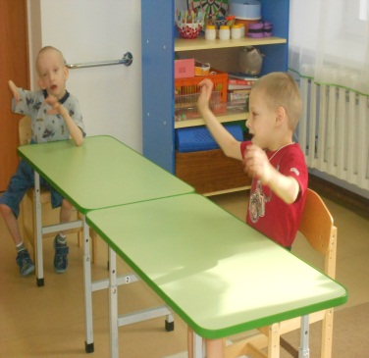 | Развивать мелкую и общую моторику, зрительно-моторную координацию.
Творческое задание (самостоятельное выполнение)  (4 этап) | Воспитатель: Ребята, а какие цветы появляются весной?  Дети: одуванчики, подснежники, тюльпаны, нарциссы, ландыши.  Воспитатель: Ой, ребята, я вам приготовила картинки с весенними цветами, но их кто-то разрезал. Вы поможете мне их собрать?  Дидактическая игра «Собери цветок»:  Воспитатель раздает каждому ребенку конверт, в нем разрезная картинка.  На столах дети выкладывают свой цветок. Затем воспитатель у каждого ребенка спрашивает, какой цветок у него получился. | Задаёт вопрос.  Вовлекает в самостоятельную деятельность .  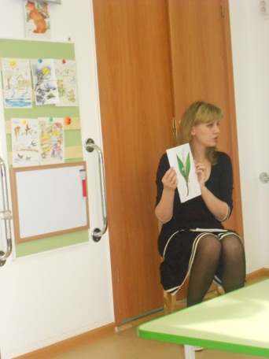 | Отвечают на вопрос.  Собирают картинки. | Закрепить знания об сособенностях сезонных явлений в природе, приспособлением растений к изменяющимся условиям среды весной.
Упражнение для развития речевого дыхания.(5 этап).  «Кораблик» (чередование сильного и длительного плавного выдоха). | Воспитатель: Ребята, как вы думаете, что любят делать дети весной?  Дети: Ходить по лужам, пускать кораблики, лодочки.  Воспитатель: Ребята, а сейчас я предлагаю вам опустить лодочки в воду, которые я вам заранее сделала.  ( Лодочки из бумаги пускаем в воду в набранных тазиках).  Упражнение для развития речевого дыхания.  «Кораблик» (чередование сильного и длительного плавного выдоха).  Нужно имитировать слабый ветер, чтобы кораблик двигался плавно, и порывистый ветер. Можно дуть, вытянув губы трубочкой, но, не надувая щек, или сложив язык желобком. | Задаёт вопрос.  Создаёт игровую ситуацию.  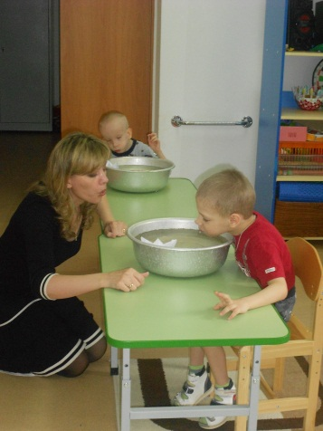 | Отвечают на вопрос.  Выполняют дыхательное упражнение. | Закрепить умения слушать, выполнять задание.  Обеспечить потребность в движении.
Проблемная ситуация.  (6 этап).  Предложение детям самим выбрать материал. | Воспитатель: Ребята, вы сегодня все были такие молодцы, так много рассказали о весне. Давайте сегодня вечером отправим мишке письмо, и в нем расскажем ему все, что вы знаете о весенних изменениях в природе. Но как мы сделаем это, медведь же не умеет читать.  (Предложения детей)  Воспитатель: Можно раскрасить картинки или сделать аппликацию. И отправить их медведю. (Ответы детей) | Предлагает детям самим выбрать материал.  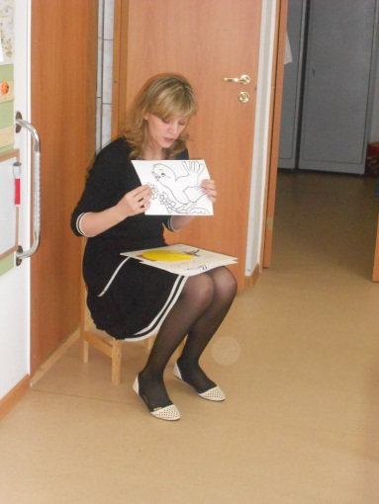 | Становятся активными в выборе. | Высказывание своих суждений.  Поставить проблему выбора.
Открытый конец.  (7 этап). | Воспитатель: Ребята, существует очень много примет о весне. Вы хотели бы их узнать?  (Положительные ответы детей)  Воспитатель: Замечательно, тогда поговорим о них в следующий раз. | Стимулирует любознательность, интерес. | Детям предоставляется возможность больше узнать о природных явлениях весной и их закономерностях. | Развивать познавательный интерес к природе, желание активно изучать природный мир.

